***Zadania na wtorek 12.05.2020r.*** *(IV 2,5,8,18)*

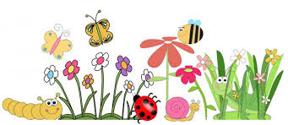

***Lubicie spacerować po******łące****?*

*Spróbujcie ją sobie wyobrazić... Jest bardzo kolorowa i pachnąca. To dzięki* ***kwiatom****, które na niej rosną.*  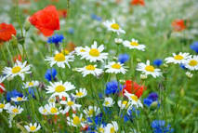

*Łąka ma też wielu mieszkańców. Fruwają tam wesołe* ***biedronki***

*i różnobarwne* ***motyle*** *o delikatnych skrzydełkach.*

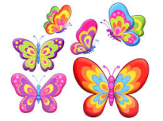

*Pracowite* ***pszczółki*** *krążą nad kwiatami, żeby zebrać z nich słodki nektar. Nagle z kopczyka ziemi wychyla się czarny* ***kret****, 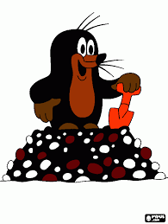 a tuż obok - szybkim krokiem przechodzi mała* ***mrówka****.*

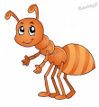

*Na listkach koniczyny siedzi* ***konik polny i*** *daje wesoły koncert*

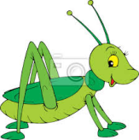

*W ziemi drążą korytarze długie* ***dżdżownice****. To bardzo pożyteczne stworzenia - spulchniają ziemię, dzięki czemu roślinki mogą lepiej rosnąć.*

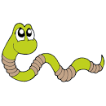

*Na łące starajmy się nie zrywać kwiatów, nie łapmy też biedronek, ani motyli. Jeśli zobaczymy żabę, to nie ruszajmy jej, bo będzie bardzo nieszczęśliwa.* ***Łąka jest przecież ich domem.***

***Patrzmy, obserwujmy i wdychajmy jej zapach****.*

***Posłuchajmy tego, co w trawie piszczy...*****☺**

**Jednym** **z mieszkańców łąki jest motyl. Spróbujmy go dzisiaj zrobić:**

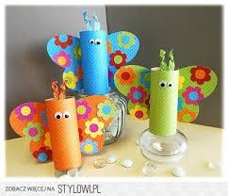

*Obrazek ze strony Zabawyzdzieckiem.pl obrazek ze strony zszywka*

***Potrzebujemy:***

***- rolka po papierze toaletowym***

***- papier kolorowy lub farby***

***- klej,***

***- kredki***

***Wykonanie:***

* *Rolkę owijamy papierem w dowolnym kolorze*
* *Na rolce malujemy lub naklejamy oczka i buźkę motyla*
* *Z kolorowego papieru wycinamy skrzydła o dowolnym kształcie*
* *Na skrzydełkach rysujemy kółeczka lub wycinamy z papieru kolorowego i naklejamy*
* *Z czarnego papieru wycinamy czułki i doklejamy*

*zamiast* ***papieru kolorowego*** *możemy wykorzystać* ***farby***

*Możemy wykonać* ***motylka*** *tak, jak podpowiada strona Zabawyzdzieckiem.pl, gdzie skrzydełka zrobione są z talerzyka papierowego.*

***Przy cięciu nożyczkami poprosimy o pomoc rodziców*****😊**

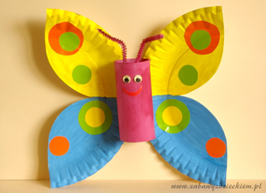

**WIOSNĄ - WSZYSTKO, CO W CZASIE ZIMY SPAŁO, NAGLE SIĘ OBUDZIŁO…. ☺**

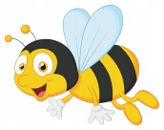  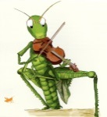 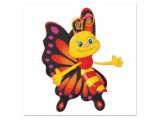

**OBUDZIŁY SIĘ DRZEWA – spójrzcie tylko, jak pięknie zielenią się na nich liście,**

**OBUDZIŁY SIĘ PTAKI - pięknie nam śpiewają w gałęziach drzew,**

**OBUDZIŁY SIĘ ŁĄKI - ile kwiatów już kwitnie, jest kolorowo i pachnąco,**

**OBUDZIŁY SIĘ OWADY – barwne motyle, czerwone biedronki i bzyczące pszczółki.**

**☺ Zrobiliście już motylka..? To teraz zapoznajcie się z jego koleżanką: pszczółką.**

**Pszczoła - to taki mały latający owad, który głośno bzyczy. Słychać ją dobrze , gdy się do nas zbliża. Pszczoły są bardzo pożyteczne, produkują słodki i zdrowy miód.**

**A kto uwielbia miód najbardziej ze wszystkich przysmaków…?**

**Oczywiście KUBUŚ PUCHATEK** 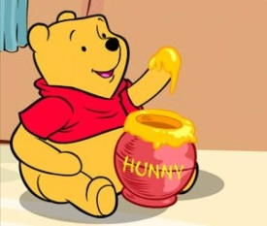

**Zanim jednak Kubuś zje swój miód, pszczoły muszą się ciężko napracować….**

**Oto film: „Bajka o pszczołach” – ze strony: Ciufcia.pl , który opowiada właśnie o tym, jak powstaje miód i jaką rolę odgrywają tu pszczoły. Sami zobaczcie… ☺**

**☺ ☺ ☺** [**https://www.youtube.com/watch?v=r65R8crNjig**](https://www.youtube.com/watch?v=r65R8crNjig)

**Teraz , po obejrzeniu filmu, już na pewno wiecie, jak nazywają się te dwa domki poniżej?**

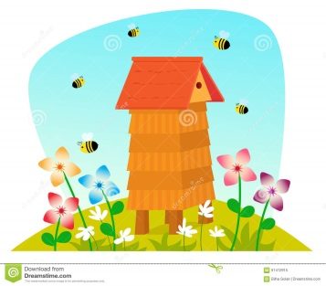 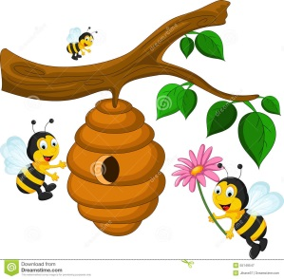

**Tak, to są ule. Ten domek z daszkiem to ul, którym opiekuje się człowiek – pszczelarz, a ta kulka na gałęzi – to też ul, tylko pszczół leśnych. Tutaj pszczoły same dbają o swój ul. Właśnie z takiego ula Kubuś Puchatek próbował zabrać trochę miodu dla siebie…. ☺**